Онлайн-уроки финансовой грамотности в МБОУ СОШ с.Пионер
Учащиеся МБОУ СОШ села Пионер продолжают участие в осенней сессии онлайн уроков по финансовой грамотности. Организатор онлайн уроков – Центральный банк Российской Федерации в лице Управления Службы по защите прав потребителей финансовых услуг и миноритарных акционеров в Приволжском федеральном округе.
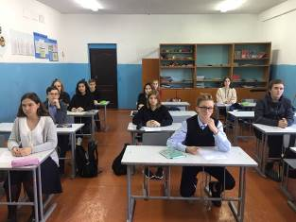
В декабре ученики 9 класса приняли участие в уроках "Азбука страхования и пять важных советов, которые тебе помогут", "Акции. Что должен знать начинающий инвестор". Во время урока учащиеся узнали об истоках страхования, что такое страхование, в чем цель и смысл страхования. Ребятам рассказали, как работает страхование, кто является участниками страховых отношений. Учащиеся узнали, виды страхования, что можно и что нельзя страховать, от чего зависит стоимость страхования.
На уроке по теме «акции. Что должен знать начинающий инвестор» было рассказано о способах покупки и продажи акций, о работе биржевых площадок, о рисках, связанных с инвестированием. Учащиеся приняли участие в интерактиве, отвечая на вопросы, заданные в ходе урока.
